**Ręcznik dla dziecka: który przyda się od pierwszego dnia życia?**

**Przy przygotowywaniu dla niego wyprawki dla maluszka należy każdy zakup przemyśleć do najmniej dwa razy. W takim przypadku szczególnie liczy się jakość, a nie ilość. Przychodząc z pomocą podpowiadamy - jaki ręcznik dla dziecka warto wybrać.**

**Komponujemy wyprawkę!**

Na rynku prezentowane nam są przeróżne produkty dla dzieci, których "koniecznie potrzebujemy". Aby kupić tylko to, co jest potrzebne maluszkowi i aby nasza wyprawka była przede wszystkim dobrej jakości, warto zakupić przedmioty, które są praktyczne, bezpieczne i trwałe. Podczas wybierania *ręcznika dla dziecka* również trzeba się zastanowić, który z nich będzie odpowiedni. Będzie on miał przecież bezpośredni kontakt z delikatną skórą niemowlaka.

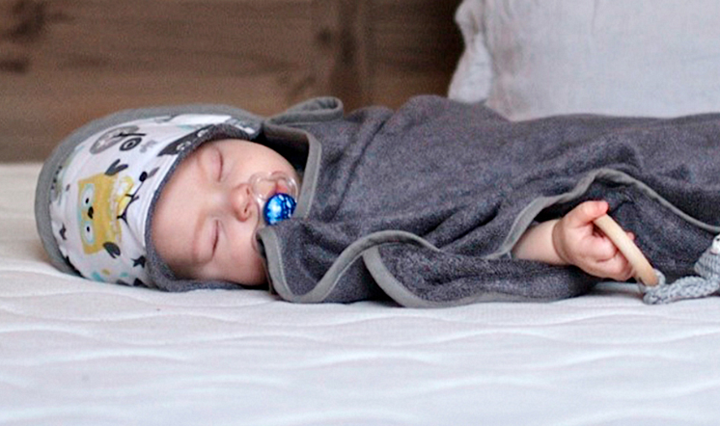

**Pierwszy ręcznik dla dziecka - co jest ważne?**

Jeżeli chcemy zakupić ręcznik dla dziecka, warto zwrócić uwagę na takie aspekty, jak jego szerokość oraz miękkość tkaniny, materiał z którego jest wykonany, zastosowanie. Warto wybrać bambusowy **ręcznik dla dziecka**. Dlaczego? Po pierwsze włókna bambusowe nie tylko dobrze chłoną wodę, ale także są miękkie i nie podrażnią wrażliwej skóry maluszka. Dodatkowo posiadają cechy antybakteryjne oraz antygrzybiczne, co jest szczególnie ważne w pierwszych dniach życia!

**Śliczny i praktyczny**

Jako, że młode mamy zwracają też uwagę na szatę graficzną wyprawki, więc kwestii estetycznych nie da się pominąć. [Ręcznik dla dziecka](https://maylily.pl/bambusowe-reczniki-niemowlaka-96?p=1) od MayLily idealnie wpasowuje się trendy. Ogromny wybór i wiele dostępnych wzorów gwarantują satysfakcję nawet mamie-fashionistce. A, co najważniejsze, zapewniają również bezpieczeństwo, suchość i komfort każdemu opatulonemu w nie dziecku.